李绍兰：
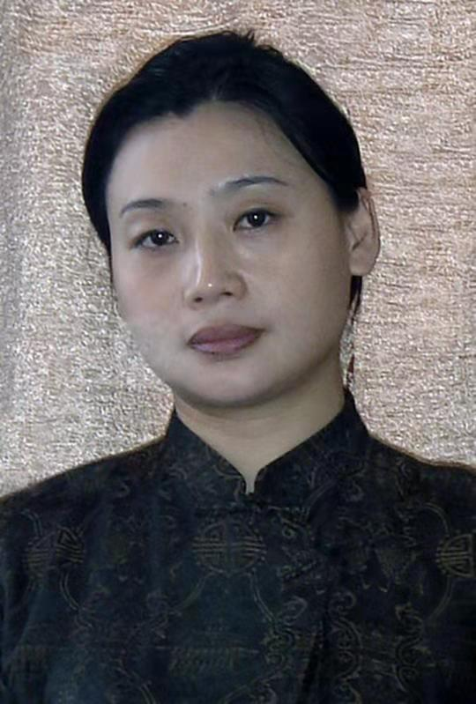
江西师范大学教授，硕士导师,

江西省美术家协会会员,
中国包装协会艺术设计委员会委员,
江西省女画家艺委会常务理事，
江西省设计艺术委员会委员。

先后主持、参与立项、完成教育部及省级项目有：《21世纪儿童电脑美术教育多媒体光盘》等三项，发表论文及作品《宋湖田窑青白瓷婴戏纹碗纹饰探究》等十余篇（件），先后获得国家级、省级奖项三十余项。

